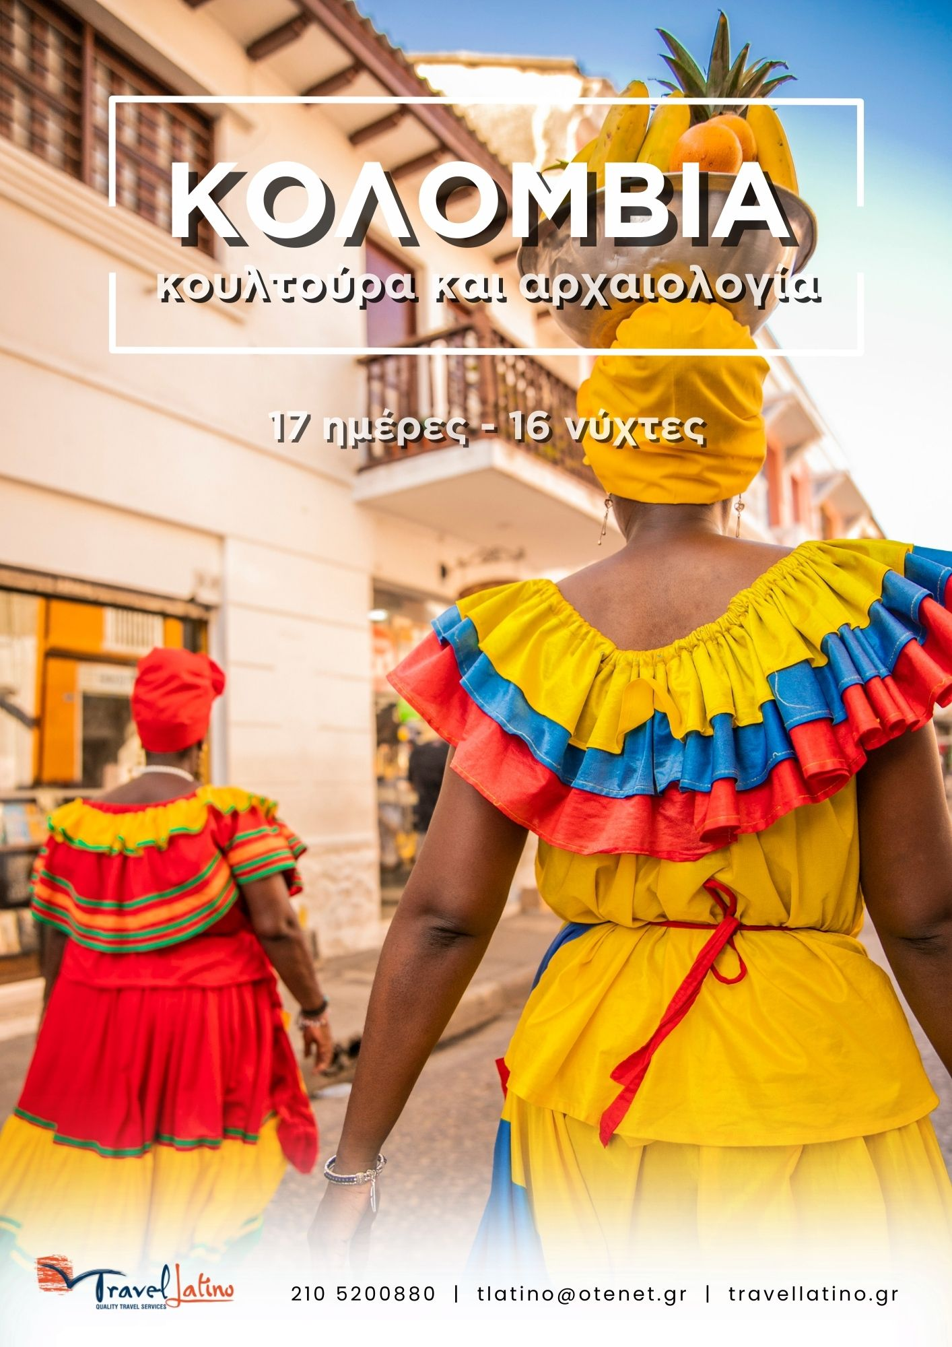

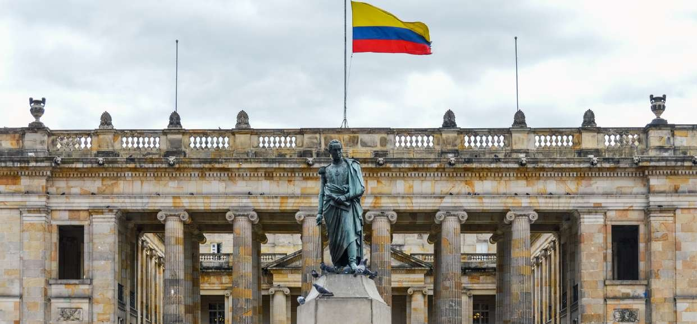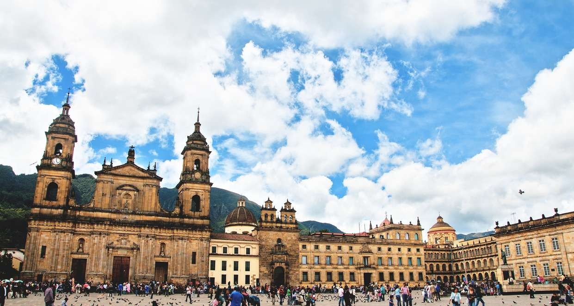

1η ημέρα Άφιξη στη Μπογκοτά

Άφιξη στο αεροδρόμιο El Dorado της Μπογκοτά και ύστερα από την παραλαβή των αποσκευών μας, μεταφορά στο ξενοδοχείο για ξεκούραση. Αφού τακτοποιηθούμε στα δωμάτια, θα έχουμε ελεύθερο το υπόλοιπο της βραδιάς για μια πρώτη γνωριμία με την πόλη.

2η ημέρα Μπογκοτά – Ξενάγηση πόλης

Πρωινό και ξεκινάμε την περιήγηση πόλης με το ιστορικό κέντρο της Μπογκοτά γνωστό ως “La Candelaria”. Θα επισκεφτούμε το Μουσείο Χρυσού, όπου παρουσιάζονται περίπου 34.000 κομμάτια προϊσπανικού χρυσού και περισσότερα από 5.000 προκολομβιανά αντικείμενα.

Στην συνέχεια, θα επισκεφθούμε το Casa de la Moneda και το Donación Botero, όπου εκτίθενται έργα τέχνης από τον καλύτερο του είδους του, Φερνάντο Μποτέρο. Ο Φερνάντο Μποτέρο ήταν ένας διεθνώς αναγνωρισμένος Κολομβιανός καλλιτέχνης διαφορετικών τεχνικών όπως η ζωγραφική, το σχέδιο και η γλυπτική.

Συνεχίζουμε την πορεία μας με πανοραμική ξενάγηση στην Πλατεία Μπολιβάρ (τον καθεδρικό ναό Prime, το Casa de Nariño – (το προεδρικό μέγαρο), το Liévano Palace – Mayor Hall και το Palace of Justice). Θα επισκεφτούμε επίσης το σύμβολο της Μπογκοτά, το Monserrate Hill (ο λόφος του Μονσεράτ) στα 3,152m πάνω από το επίπεδο της θάλασσας. Επίσκεψη στο Ιερό, όπου υπάρχει το άγαλμα της εικόνας του Χρηστού που ονομάζεται “Fallen Lord” («Ο Κύριος σε πτώση»). Από εκεί απολαμβάνει κανείς την πιο ωραία θέα της πόλης! Τελειώνουμε την ξενάγησή μας γλυκά, καθώς θα δοκιμάσουμε το διάσημο παγωτό της Μπογκοτά (Helado de Paila). Το απόγευμα επιστροφή στο ξενοδοχείο.

3η ημέρα Μπογκοτά – Ποπαγιάν

Πρωϊνό στο ξενοδοχείο και μεταφορά στο αεροδρόμιο για να πάρουμε εσωτερική πτήση για Ποπαγιάν. Άφιξη στην πόλη, μεταφορά και τακτοποίηση στο ξενοδοχείο για διανυκτέρευση.

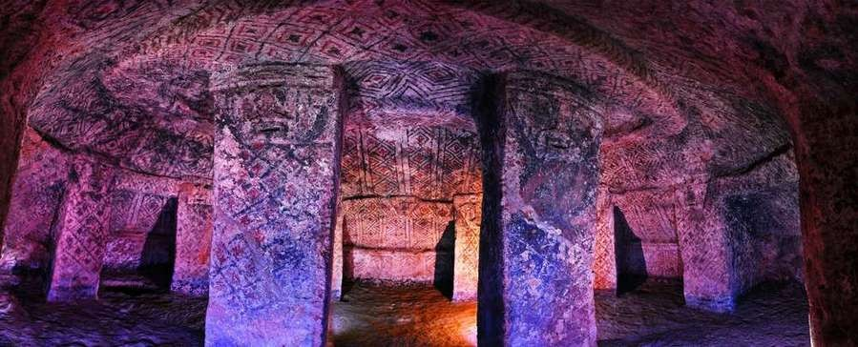

4η ημέρα Ποπαγιάν – Τιερραδέντρο

Πρωϊνό και αναχωρούμε οδικώς για Τιερραδέντρο, μέσω μιας ενδιαφέρουσας διαδρομής στην επαρχία. Θα περάσουμε από το Τοτορό, την εξοχή της Itzá και το χωριό San Andrés de Pisimbalá. Άφιξη στο ξενοδοχείο στο Τιερραδέντρο, τακτοποίηση και επίσκεψη στο Αρχαιολογικό Πάρκο.

Το Αρχαιολογικό Πάρκο Τιερραδέντρο, ανακηρύχθηκε ως Μνημείο Παγκόσμιας Κληρονομιάς από την UNESCO το 1995 και είναι ένα από τα σημαντικά σημεία διατήρησης της προκολομβιανής κουλτούρας. Θα επισκεφτούμε τους χρωματιστούς υπόγειους τάφους, του Hypogeum, Alto del Duende, Segovia & Estatuaria el Tablón.

Ένας τέτοιος υπόγειος τάφος στο Τιερραδέντρο έχει συνήθως μια είσοδο, από όπου μια σπειροειδής σκάλα οδηγεί στην κεντρική αίθουσα, που βρίσκεται περίπου πέντε έως οκτώ μέτρα κάτω από την επιφάνεια της γης. Οι τοίχοι της αίθουσας είναι διακοσμημένοι με γεωμετρικά, ανθρωπόμορφα και ζωόμορφα σχέδια, σε κόκκινες, λευκές και μαύρες αποχρώσεις. Γύρω από την κεντρική σάλα υπάρχουν βοηθητικοί χώροι, μερικοί από τους οποίους χρησιμοποιήθηκαν επίσης ως μικρότεροι τάφοι.

Στη συνέχεια θα κάνουμε μια βόλτα στο χωριό San Andrés, θα επισκεφτούμε το εκκλησάκι και θα καταλήξουμε στο ξενοδοχείο μας για ξεκούραση.

5η ημέρα

Τιερραδέντρο - Σαν Αγκουστίν

Πρωϊνό στο ξενοδοχείο, παράδοση δωματίων και μεταφερό- μαστε στο γειτονικό, επίσης ιστορικό Σαν Αγκουστίν.

Άφιξη, τακτοποίηση και επίσκεψη στο σημαντικό Αρχαιολογικό Πάρκο του Σαν Αγκουστίν, το οποίο αποτελεί τη μεγαλύτερη νεκρόπολη παγκοσμίως και φιλοξενεί την πλουσιότερη συλλογή θρησκευτικών μνημείων και μεγα- λιθικών γλυπτών στη Λατινική Αμερική. Στον αρχαιολογικό αυτό χώρο βρίσκονται εξαιρετικά δείγματα προκολομβιανής τέχνης, με πληθώρα θρησκευτικών μνημείων και αγαλμάτων που απεικονίζουν θεούς και μυθικά πλάσματα.

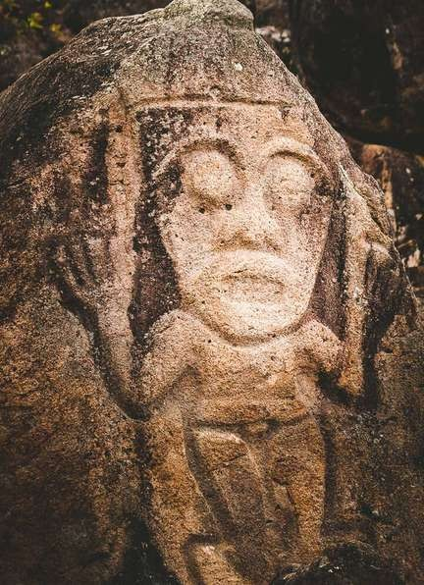
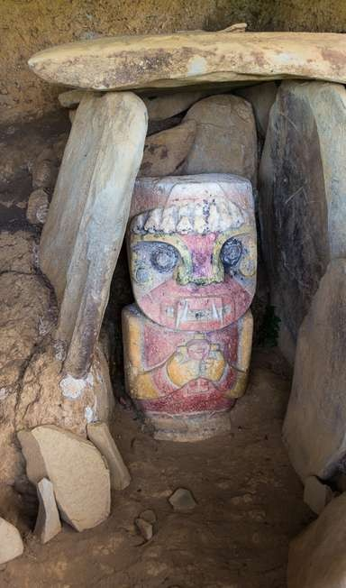
Τα περισσότερα από τα ευρήματα του πάρκου χρονολογούνται από τον 1ο έως τον 5ο αιώνα μ.Χ., όμως οι δημιουργοί και ο πολιτισμός τους παραμένουν άγνωστοι μέχρι και σήμερα. Τα πρώτα αγάλματα του πάρκου καταγράφηκαν τον 18ο αιώνα από τον Ισπανό μοναχό και ιεραπόστολο Χουάν ντε Σάντα Γκερτρούντις στο έργο του “Θαύματα της Φύσης”. Τα γιγαντιαία αυτά πέτρινα αγάλματα, ύψους μέχρι 7 μέτρα, βρίσκονται διασκορπισμένα στο φαράγγι Μαγνταλένα. Το πάρκο καλύπτει 50 τετραγωνικά χιλιόμετρα και περιλαμβάνει περίπου 500 αγάλματα. Συνδέεται με μια μεγάλη νεκρόπολη που περιέχει εντυπωσιακές τοιχογραφίες, ανάγλυφα και γλυπτά, τα οποία φαίνεται ότι είχαν σκοπό να προστατεύουν τους νεκρούς. Τα αγάλματα, τα ανάγλυφα και οι τοιχογραφίες απεικονίζουν ανθρώπινες και ζωόμορφες μορφές, όπως κροκόδειλους, νυχτερίδες και τζάγκουαρ, με κοντά πόδια. Στο παρελθόν όλα ήταν ζωγραφισμένα με έντονα χρώματα, κυρίως κίτρινο, κόκκινο, λευκό και μαύρο, αν και σήμερα τα χρώματα δεν διασώζονται στα περισσότερα από αυτά. Θα επισκεφτούμε επίσης το Τελετουργικό σιντριβάνι Lavapatas, με τις σκαλισμένες μορφές ερπετών και το Αρχαιολογικό Μουσείο. Τέλος, επιστρέφουμε στο ξενοδοχείο του Σαν Αγκουστίν και έχουμε ελεύθερο το υπόλοιπο βράδυ.

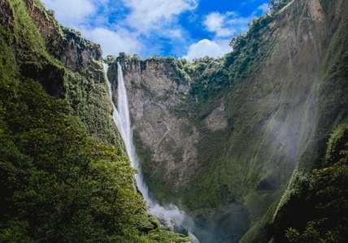
6η ημέρα Σαν Αγκουστίν - Ποπαγιάν

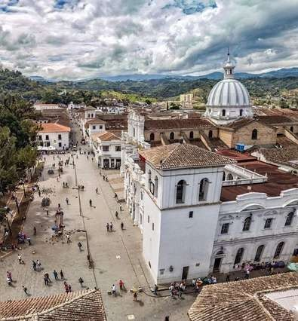
Μετά το πρωϊνό μας, φεύγουμε από το Σαν Αγκουστίν και επιστρέφουμε στο Ποπαγιάν. Κατά τη διάρκεια της διαδρομής θα επισκεφτούμε την αρχαιολογική ζώνη Isnos, το Alto de los Idols (Λόφος των Ειδώλων) για να δούμε τους περίτεχνους τάφους και αγάλματα και τους καταρράκτες Σάλτο ντελ Μορτίνιο. Θα δούμε επίσης τον σημαντικότερο ποταμό της Κολομβίας, ίσα ίσα στις αρχές του, τον Ποταμό Μαγνταλένα, ο οποίος καταλήγει στην θάλασσα της Καραϊβικής. Άφιξη στο ξενοδοχείο και ξεκούραση.

7η ημέρα Ποπαγιάν – Ξενάγηση πόλης

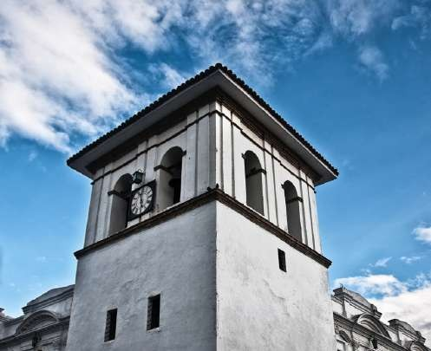
Πρωϊνό στο ξενοδοχείο και ξεκινάμε τη μέρα μας με την ξενάγηση στη «Λευκή Πόλη» Ποπαγιάν, ιδρυθείσα το 1537. Η περιήγησή μας θα είναι κυρίως αρχιτεκτονικού ενδιαφέροντος, καθώς θα θαυμάσουμε τα κατάλευκα κτήρια μπαρόκ αποικιακού στυλ χάρη στα οποία πήρε και τον χαρακτηρισμό της η πόλη.

Πρώτη μας στάση θα είναι το Πάρκο Κάλντας, το οποίο ήταν από τα πρώτα χτίσματα της πόλης και φιλοξενούσε την δημοτική της αγορά. Συνεχίζοντας, θα δούμε το Μαυσωλείο των Ηρώων, το οποίο περιέχει λείψανα των ηρώων του Πολέμου της Ανεξαρτησίας από τους Ισπανούς.

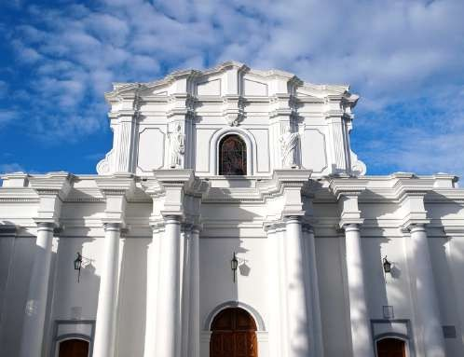
Επόμενη μας στάση, θα είναι η Γέφυρα Humilladero, η οποία ενώνει το κέντρο της πόλης με τις βόρειες συνοικίες οι οποίες χωρίστηκαν έπειτα από έναν ισχυρό σεισμό. Αποτελούσε για χρόνια τη βασική είσοδο προς την πόλη και χρησιμο- ποιήθηκε και κατά τη διάρκεια του Πολέμου της Ανεξαρτη- σίας για να περάσουν τα Απελευθερωτικά στρατεύματα.

Στη συνέχεια, θα δούμε όμορφους μπαρόκ ναούς, όπως του Αγίου Φραγκίσκου, Άγιου Δομίνικου, τον ναό και μοναστήρι Σαν Αγκουστίν και τέλος, θα επισκεφτούμε το Μουσείο Θρησκευτικής Τέχνης. Τέλος, επιστροφή στο ξενοδοχείο και ελεύθερο το υπόλοιπο της ημέρας για να εξερευνήσουμε και να απολαύσουμε την πόλη.

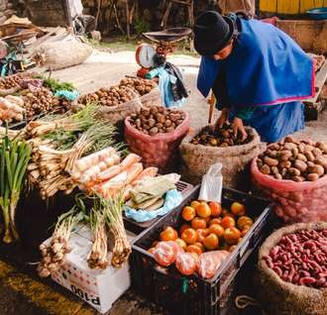
8η ημέρα Ποπαγιάν - Σίλβια - Κάλι

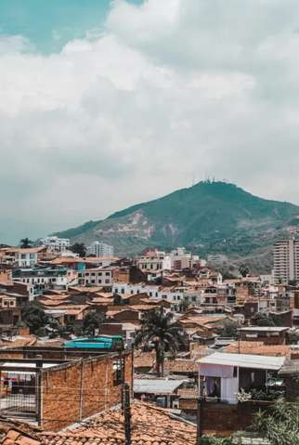
Πρωϊνό, παράδοση δωματίων και αναχώρηση για την 3η μεγαλύ-τερη πόλη της Κολομβίας, το Κάλι. Στη διαδρομή, θα σταματήσουμε στη μικρή πόλη Σίλβια, η οποία κατοικείται από τους Ιθαγενείς Γκουαμπιάνα «Μισακ». Πρόκειται για μια ορεινή πόλη χτισμένη ανάμεσα σε φυτείες ζαχαροκάλαμων. Εκεί θα έχουμε την ευκαιρία να δούμε από κοντά τα προγονικά έθιμα των ιθαγενών και να γνωρίσουμε την κοινότητα τους. Κάθε Τρίτη, πραγματοποιείται η φημισμένη τους αγορά, όπου εκεί μαζεύονται και οι κάτοικοι των γύρω περιοχών ντυμένοι με τις παραδοσιακές τους ενδυμασίες και εμπορεύονται διάφορα αγαθά και χειροτεχνίες, δημιουργώντας έτσι μια πολύχρωμη ατμόσφαιρα!

Στη συνέχεια, θα επισκεφτούμε και το Casa Payán το σπίτι της κοινότητας Misac όπου θα μας δοθεί η ευκαιρία να γνωρίσουμε την ιστορία τους και τον τρόπο ζωής τους. Τέλος, φτάνουμε στο Κάλι και διανυκτέρευση στο ξενοδοχείο.

9η ημέρα Κάλι – Ξενάγηση πόλης

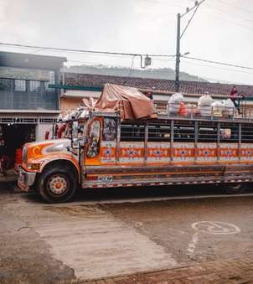
Πρωϊνό και φεύγουμε για την ξενάγηση στην πρωτεύουσα της σάλσα, Σαντιάγο ντε Κάλι, κοινώς γνωστό ως Κάλι! Η περιήγησή μας ξεκινά με επίσκεψη στα τα πιο εμβληματικά σημεία της πόλης προχωρώντας στον δρόμο με το όνομα του πιο αναγνωρισμένου ανθρώπου στην Λατινική Αμερική, Μπολιβάρ, στο μνημείο σε σχήμα τρομπέτας αφιερωμένο στο συγκρότημα Grupo Niche, στο Πουέντε Ορτίζ, την εκκλησία Λα Ερμίτα, την Κεντρική Πλατεία του Κάλι Plaza del Caycedo, από τον πεζόδρομο Bulevar del Rio και την εκκλησία La Merced, την πρώτη εκκλησία του Κάλι, από το 1536.

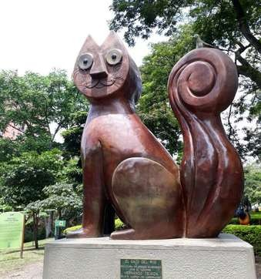
Ύστερα, θα περάσουμε από την αποικιακή γειτονιά Σαν Αντόνιο. Στον περίπατο μας παράλληλα του ποταμού Κάλι, θα δούμε το χαρακτηριστικό άγαλμα Gato del Rio που έχει μορφή αρσενικού γάτου. Χρόνια αργότερα, διάφοροι καλλιτέχνες πήραν έμπνευση και δημιούργησαν και αλλά αγάλματα θηλυκών γατών για να του κάνουν παρέα, συνθέτοντας έτσι τις
«Φίλες του γάτου». Στη συνέχεια θα επισκεφτούμε το μνημείο Cristo Rey (Χριστός Βασιλεύς), ένα πελώριο άγαλμα 26 μέτρων που απεικονίζει τον Χριστό και βρίσκεται επάνω στον «Λόφο των Κρυστάλλων». Από εκεί θα απολαύσουμε μια πανοραμική θέα της πόλης. Η ξενάγησή μας θα καταλήξει σε εργαστήριο χειροποίητων ειδών , όπου θα δοκιμάσουμε τις ντόπιες νοστιμιές της περιοχής και θα επιστρέψουμε στο ξενοδοχείο.

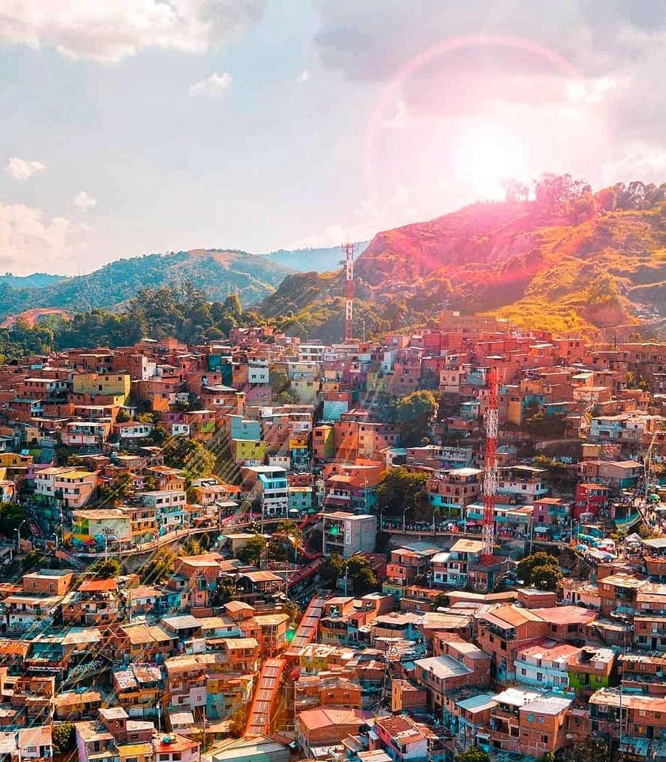 10η ημέρα Κάλι – Μεντεγίν, Ξενάγηση πόλης – Comuna 13

Πρωινό στο ξενοδοχείο και στην συνέχεια μεταφορά στο αεροδρόμιο για την πτήση προς Μεντεγίν. Μετά την παραλαβή των αποσκευών σας, ξεκινάμε την επίσκεψη μας στις σημαντικότερες τοποθεσίες της πόλης όπως το πάρκο Σαν Αντόνιο, την πλατεία Σαν Ιγνάτιο, την Αβενίδα λα Πλάγια, το Parque de Las Esculturas, που φιλοξενεί περισσότερα από 20 γλυπτά, δωρεά του καλλιτέχνη Φερνάντο Μποτέρο, το Parque de los Deseos, την Αθλητική Μονάδα Atanasio Girardot, καθώς και το ανακαινισμένο Συνεδριακό Κέντρο La Macarena, πρώην αρένα ταυρομαχίας. Συνεχίζουμε με μια επίσκεψη στο παραδοσιακό Pueblito Paisa και στην περιοχή Poblado, όπου θα επισκεφτούμε το Parque del Poblado, το Parque Lleras και το Golden Mile, το οικονομικό κέντρο αλλά και καρδιά της πόλης, στην οποία βρίσκονται όλα τα ξενοδοχεία.

Η ξενάγηση μας συνεχίζεται στην Comuna 13 του Μεντεγίν. Εκεί θα απολαύσουμε ένα γκράφιτι τουρ που αναδεικνύει τον κοινωνικό μετασχηματισμό της περιοχής. Θα δούμε πώς η τέχνη και η μουσική θεράπευσαν μια κοινότητα που ζούσε μέσα στη βία – ως άντρο του Pablo Escobar – και τώρα μπορεί κανείς να θαυμάσει τα γκράφιτι διάφορων καλλιτεχνών της περιοχής, ανακαλύπτοντας ιστορίες που συγκινούν και εμπνέουν την ελπίδα. Τέλος, μεταφορά στο ξενοδοχείο, τακτοποίηση στα δωμάτια και διανυκτέρευση.

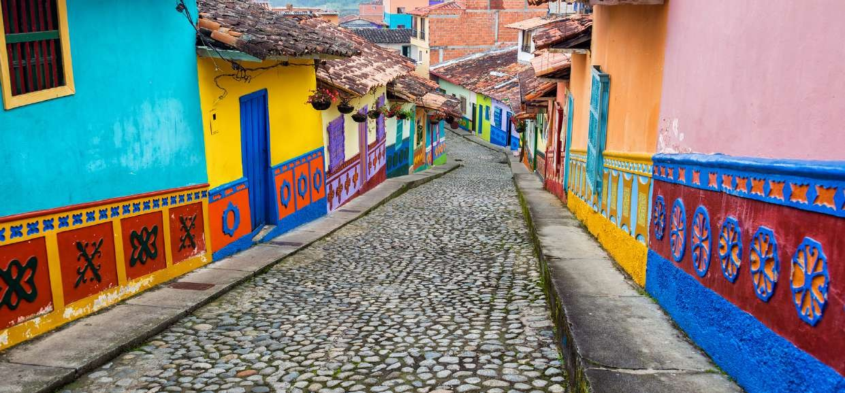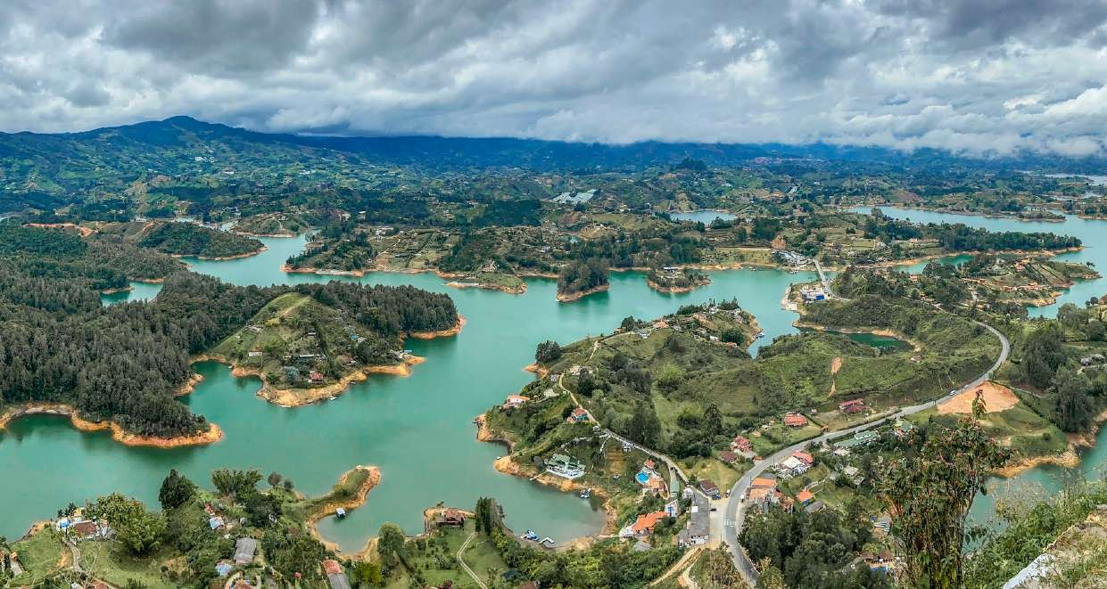

11η ημέρα Μεντεγίν – Peñol and Guatape

Πρωινό στο ξεν/χειο και ετοιμαζόμαστε για μια ολοήμερη εκδρομή! Θα περιηγηθούμε στην περιοχή του Peñol, θαυμάζοντας την ποικιλομορφία της αρχιτεκτονικής του. Η επίσκεψη μας θα γίνει στο αντίγραφο της αρχικής πόλης, το νέο El Peñol. Πρόκειται για τη νέα επαρχία που αντικατέστησε την παλιά, η οποία βυθίστηκε μετά από πλημμύρες. Έτσι χτίστηκε και η Δεξαμενή El Peñol - Guatape στα τέλη της δεκαετίας του 1970, που αποτελεί τον μεγαλύτερο υδροηλεκτρικό σταθμό στο Μεντεγίν. 29 ποτάμια χύνονται στη λίμνη σχηματίζοντας έτσι έναν υδάτινο λαβύρινθο που περιστοιχίζεται από πλούσια βλάστηση, συνθέτοντας με αυτό τον τρόπο έναν φυσικό πίνακα ζωγραφικής! Αργότερα θα πάμε στη μαγευτική Piedra del Peñol, έναν μονόλιθο ύψους 220 μέτρων. Η εκδρομή θα συνεχιστεί στην παραθαλάσσια επαρχία Guatapé, το χωριό των λουλουδιών, των ανάγλυφων και των χρωμάτων! Είναι διάσημη για τις λεπτομέρειες των πλίνθων, τα σχέδια και τους πίνακες ζωγραφικής σε υψηλής αισθητικής χρώματα, με τα οποία είναι στολισμένα τα σπίτια της πόλης. Τέλος, θα επισκεφθούμε και τις δεξαμενές Peñol &amp; Guatapé, όπου μπορούμε να απολαύσουμε τις όμορφες αντιθέσεις ανάμεσα στα καταπράσινα βουνά και τους αντικατοπτρισμούς του νερού από κοντά. Μεσημεριανό φαγητό και το απόγευμα επιστροφή στο ξενοδοχείο του Μεντεγίν για ξεκούραση.

12η ημέρα Μεντεγίν - Ελεύθερη μέρα

Ελεύθερη μέρα για να εξερευνήσετε και να απολαύσετε το Μεντεγίν!

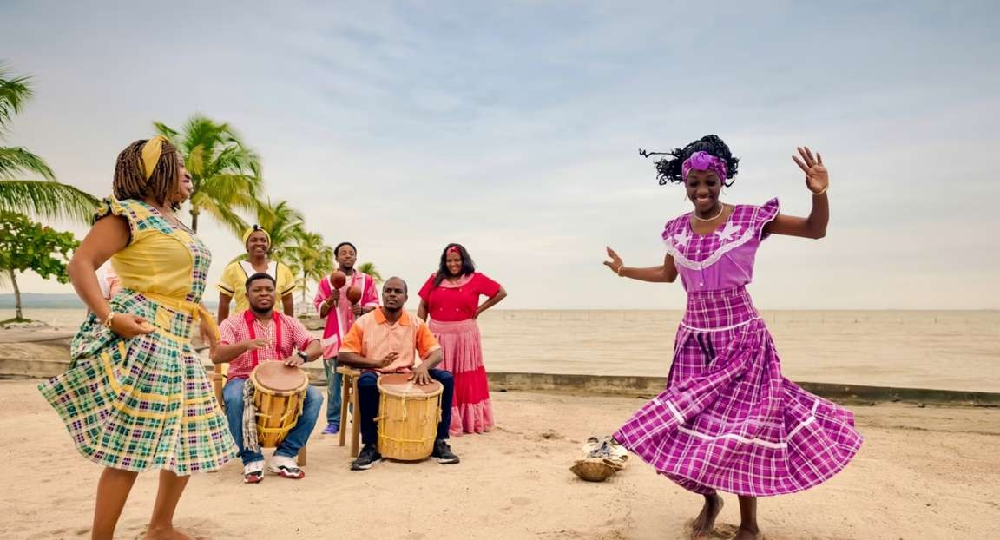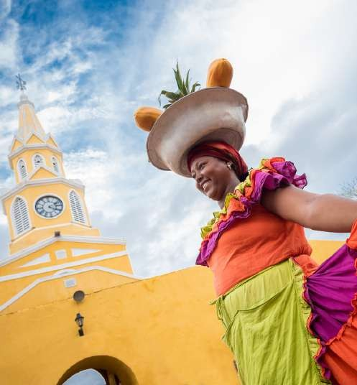

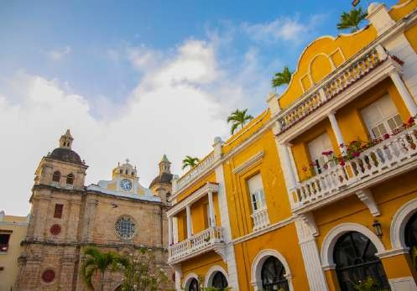
13η ημέρα Μεντεγίν – Καρταχένα

Πρωινό στο ξενοδοχείο, παράδοση δωματίων, μεταφορά στο αεροδρόμιο και πτήση για Καρταχένα. Μετά την παραλαβή των αποσκευών σας, ξεκινάμε την πανοραμική μας ξενάγηση στις γειτονιές Bocagrande, Castillogrande και Manga, όπου θα θαυμάσουμε τις αντιθέσεις ανάμεσα στην ομορφιά της παλιάς και μοντέρνας αρχιτεκτονικής. Το ιστορικό κέντρο της Καρταχένα ανακηρύχθηκε μνημείο παγκόσμιας κληρονομιάς από την UNESCO το 1984. Άφιξη στο Cima de la Popa, όπου θα απολαύσουμε μια πανοραμική θέα της πόλης. Επίσης, θα κάνουμε μια μικρή ξενάγηση στο μοναστήρι και την εκκλησία. Θα συνεχίσουμε στο Κάστρο San Felipe de Barajas, το μεγαλύτερο οχυρό της Λατινικής Αμερικής. Αποτελεί ένα αποικιοκρατικό κόσμημα, άψογα διατηρημένο, όπου οι Ισπανοί προσπάθησαν να προστατεύσουν την πόλη από τις επιθέσεις των Βρετανών κατά τον 17ο αιώνα. Επιστρέφοντας στο ξενοδοχείο, κατά μήκος της λεωφόρου Santander, θα έχουμε την δυνατότητα να παρατηρήσουμε τους προμαχώνες και τα τείχη του ιστορικού κέντρου και θα κάνουμε μια στάση στο κέντρο χειροτεχνίας Las Bóvedas. Άφιξη στο ξεν/χειο και τακτοποίηση στα δωμάτια.

14η ημέρα Καρταχένα – Παραλία λα Μποκουίλα

Ελεύθερο πρωϊνό και το απόγευμα πάμε παραλία! Θα επισκεφτούμε την περιοχή Λα Μποκουίλα, θα γνωρίσουμε την τοπική Αφρικανική κοινότητα και θα απολαύσουμε παραδοσιακή Αφρικανική φολκ μουσική, χορεύοντας σε ρυθμούς κούμπια, μπουγιερένγκε, μαπαλέ και τσαμπέτα, απολαμβάνοντας ταυτόχρονα τα τοπικά σνακ και κοκτέιλ. Επιστροφή στο ξενοδοχείο και ξεκούραση.

15η - 16η ημέρες Καρταχένα – Ελεύθερες μέρες

Έχετε 2 ελεύθερες μέρες να ξεκουραστείτε, να εξερευνήσετε την πανέμορφη Καρταχένα και να κάνετε τα ψώνια σας.

17η ημέρα Πτήση επιστροφής

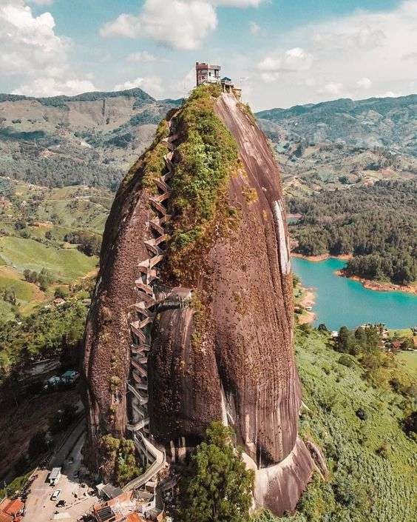
Πρωϊνό και μεταφορά στο αεροδρόμιο για να πάρουμε την πτήση της επιστροφής μας, αποχαιρετώντας την μαγευτική Κολομβία, γεμάτοι με όμορφες αναμνήσεις.

